TPP與RCEP等區域整合對我國總體經濟之影響
目錄 頁次
壹、前言 1
貳、國內經濟現況及困境 1
一、國內生產毛額與進出口貿易之變動趨勢 1
二、外國投資及對外投資情形 3
三、失業率與所得分配 5
四、我國主要產業與韓國在歐盟、美國、東協與中國大陸等主要市場之競爭力分析 7
參、TPP及RCEP等區域整合對我國經濟之影響評估 10
一、TPP及RCEP成員國之經濟規模與影響力 10
二、TPP及RCEP成員國與我國經貿往來情形 12
三、加入TPP及RCEP對我國進出口之影響 13
四、加入TPP及RCEP對外國投資之影響 15
五、加入TPP及RCEP對我國就業及所得分配情形之影響 16
肆、結論與建議 17
一、落實「親美、友日、和中」經濟戰略，積極推動加入TPP與RCEP 18
二、加速產業升級轉型以維繫出口競爭力，並持續深耕與開發經貿市場 18
三、妥擬補償或協助受損產業轉型機制，逐步開放市場以降低衝擊 19
四、引進跨國企業技術以提升勞工專業性，並建構弱勢產業勞工輔助機制 19
五、加強事前宣導及溝通，以凝聚共識，並妥為籌謀因應策略 20
TPP與RCEP等區域整合對我國總體經濟之影響
壹、前言
對外貿易向為我國經濟成長的主要動能，面對《跨太平洋夥伴協議》（Trans-Pacific Partnership,以下稱TPP）及《區域全面經濟夥伴協定》（Regional Comprehensive Economic Partnership,以下稱 RCEP）兩項超大型自由貿易協定預計於2014年及2015年完成談判，其不僅牽動世界經濟情勢，且攸關我國在區域經濟中之地位與競爭力，加上我國近年外貿拓展遭遇瓶頸，國外市占率流失，經濟成長力道銳減，政府宜儘速擬妥參與TPP與RCEP之策略與相關配套措施，突破目前經濟困境。本文擬就TPP及RCEP等區域整合對我國總體經濟影響予以探討，並提出建議供參。

貳、國內經濟現況及困境
近年我國進出口貿易呈現下滑趨勢，加上民間消費疲弱、投資不振，造成經濟停滯不前，102年經濟成長率僅達2.11％，103年隨全球經濟好轉，預期外銷訂單及出口值將增加，行政院主計總處103年5月預測全年經濟成長率2.98％，較102年微幅增加，惟國內青壯齡高學歷者失業率偏高，實質薪資停滯，不利消費擴張，加上公共支出逐年遞減，建設預算不足等，國內經濟情勢仍面臨諸多不確定因素及挑戰，分述如下：
一、國內生產毛額與進出口貿易之變動趨勢
(一)內外需市場低迷，經濟發展停滯不前：近年受金融海嘯及歐債危機影響，歐美等主要經濟體成長不如預期，及中國大陸成長趨緩，我國貿易值下滑，加上內需市場低迷，實質國內生產毛額（GDP）經濟成長率呈現衰退趨勢（詳附表1）；103年全球景氣復甦，可望維繫我國出口動能，惟中國大陸產業供應鏈在地化、國際競爭加劇，以及新興市場成長趨緩，恐影響我國出口力道，國際貨幣基金(IMF)4月將我國經濟成長率由3.8％調降為3.1％，雖高於行政院主計總處預測值2.8％，但已連續3年低於全球經濟成長率，且為亞洲四小龍之末，顯示我國經濟成長動能疲軟。
附表1：全球、我國及重要國家近年經濟成長率 單位：％
年 | 93 | 94 | 95 | 96 | 97 | 98 | 99 | 100 | 101 | 102 | 103
台灣 | 6.2 | 4.7 | 5.4 | 6.0 | 0.7 | -1.8 | 10.8 | 4.2 | 1.5 | 2.1 | 3.1
全球 | 5.1 | 4.7 | 5.2 | 5.3 | 2.7 | -0.4 | 5.2 | 3.9 | 3.2 | 3.0 | 3.6
韓國 | 4.6 | 4.0 | 5.2 | 5.1 | 2.3 | 0.3 | 6.3 | 3.7 | 2.0 | 2.8 | 3.7
香港 | 8.7 | 7.4 | 7.0 | 6.5 | 2.1 | -2.5 | 6.8 | 4.8 | 1.6 | 2.9 | 3.7
新加坡 | 9.2 | 7.4 | 8.9 | 9.0 | 1.9 | -0.6 | 15.1 | 6.0 | 1.9 | 4.1 | 3.6
中國大陸 | 10.1 | 11.3 | 12.7 | 14.2 | 9.6 | 9.2 | 10.4 | 9.3 | 7.7 | 7.7 | 7.5
※註：1.資料來源:整理自IMF資料庫。
2.103年度為預測值。
(二)出口競爭力低迷不振，且出口集中少數市場：我國貿易依存度高，出口為經濟成長之主要動力，然檢視過去10年相關數據（詳附表2），外銷訂單雖逐年穩定成長，但受企業全球化布局影響，國內接單海外生產比（以中國大陸地區為主）逐年攀升，迄今已逾5成，對國內生產、投資及勞工僱用等均產生不利影響；此外，我國進口成長緩慢，出口不僅未能跟上中韓出口成長速度（詳附表3），且低於全球平均值，尤其近3年呈現衰退狀態，又高度集中在中國大陸（含香港）及東協6國（詳附表4），美歐市場則呈現衰退情形。
附表2：我國近年進出口貿易概況 單位：億美元、％
年  項目 |  | 93 | 94 | 95 | 96 | 97 | 98 | 99 | 100 | 101 | 102 | 平均  成長率
出口 |  | 1,824 | 1,984 | 2,240 | 2,467 | 2,556 | 2,037 | 2,746 | 3,083 | 3,012 | 3,054 | 8.24
進口 |  | 1,688 | 1,826 | 2,027 | 2,193 | 2,404 | 1,744 | 2,512 | 2,814 | 2,705 | 2,699 | 9.34
貿易值 |  | 3,512 | 3,810 | 4,267 | 4,660 | 4,960 | 3,781 | 5,258 | 5,897 | 5,717 | 5,753 | 8.72
外銷  訂單 | 金額 | 2,151 | 2,564 | 2,993 | 3,458 | 3,517 | 3,224 | 4,067 | 4,361 | 4,410 | 4,429 | 10.63
外銷  訂單 | 海外生產比 | 32.1 | 39.9 | 42.3 | 46.1 | 47.0 | 47.9 | 50.4 | 50.5 | 50.9 | 51.5 | -
※註：1.資料來源:整理自財政部統計處「台灣地區進出口貿易統計月報」及經濟部統計處調查資料庫。
附表3：近年全球及中韓出口貿易額 單位：億美元、％
年 | 93 | 94 | 95 | 96 | 97 | 98 | 99 | 100 | 101 | 102 | 平均  成長率
全球 | 92,232 | 105,017 | 121,269 | 140,199 | 161,478 | 125,547 | 153,003 | 183,277 | 184,053 | 187,851 | 10.35
韓國 | 2,538 | 2,844 | 3,255 | 3,715 | 4,220 | 3,635 | 4,664 | 5,552 | 5,479 | 5,596 | 11.95
中國大陸 | 5,933 | 7,620 | 9,690 | 12,205 | 14,307 | 12,016 | 15,778 | 18,984 | 20,487 | 22,096 | 18.55
※註：1.資料來源:UNCTADSTAT網頁。
附表4：我國對主要國家（地區）出口比重 單位：％
年  國(地區) | 93 | 94 | 95 | 96 | 97 | 98 | 99 | 100 | 101 | 102
中國大陸及香港 | 38.0 | 39.1 | 39.8 | 40.7 | 39.0 | 41.1 | 41.8 | 40.2 | 39.4 | 39.7
美國 | 15.8 | 14.7 | 14.4 | 13.0 | 12.0 | 11.6 | 11.5 | 11.8 | 10.9 | 10.7
日本 | 7.6 | 7.6 | 7.3 | 6.5 | 6.9 | 7.1 | 6.6 | 5.9 | 6.3 | 6.3
歐洲 | 13.1 | 11.9 | 11.7 | 11.6 | 11.7 | 11.1 | 10.7 | 10.1 | 9.6 | 9.1
東協6國 | 13.0 | 13.6 | 13.7 | 14.5 | 15.0 | 14.8 | 15.1 | 16.5 | 18.5 | 19.0
※註：1.資料來源:整理自財政部統計處「海關進出口貿易統計速報」。
2.東協6國包括新加坡、馬來西亞、越南、泰國、菲律賓及印尼。
二、外國投資及對外投資情形
(一)吸引外人投資整體數據偏弱：國際評比機構對於我國經營環境及競爭力向來多持正面肯定，惟近年外人直接投資（FDI）金額及占全球比重自97年起逐年降低（詳圖1），100年甚至發生外商撤資大於流入金額情形，101年FDI雖提升至32億美元，仍遠低於香港746億美元、新加坡567億美元及韓國99億美元，位居亞洲四小龍之末，且吸引外人投資績效指標落後越南、馬來西亞、菲律賓等東協國家(詳表5)，據外商表示，與我國保護主義嚴重、法規未與國際接軌、區域經濟整合腳步遲緩，人才往中國大陸、新加坡流動等有相當關係。

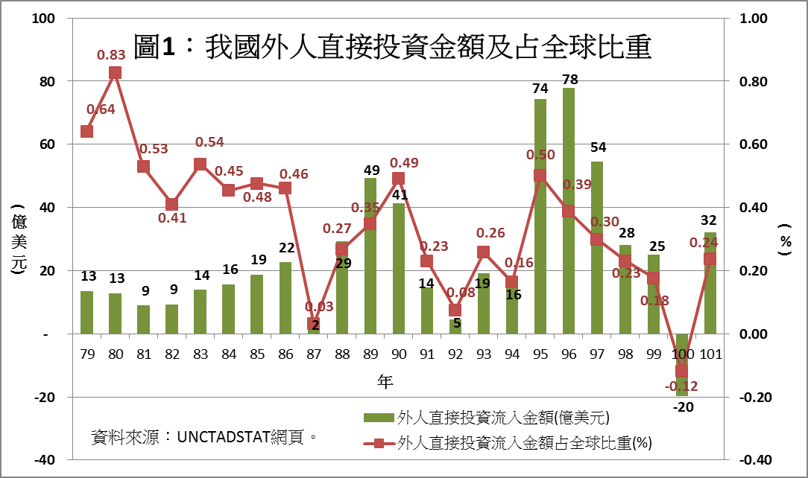
附表5：我國與港、新、中、韓及東協主要國家之外人直接投資績效排名
國家 | 79年 | 84年 | 89年 | 94年 | 99年
台灣 | 61 | 99 | 95 | 130 | 125
香港 | 6 | 23 | 1 | 5 | 2
新加坡 | 1 | 1 | 6 | 12 | 9
越南 | 17 | 7 | 53 | 57 | 22
汶萊 | 89 | 3 | 16 | 71 | 45
馬來西亞 | 2 | 11 | 55 | 73 | 46
中國大陸 | 57 | 17 | 62 | 70 | 86
菲律賓 | 44 | 54 | 71 | 96 | 116
韓國 | 82 | 118 | 91 | 122 | 122
※註:1.資料來源：摘錄自UNCTAD, World Investment Report 2012「Inward FDI Performance and Potential Index rankings, 1990-2010」。
(二)對外投資偏重中國大陸及東協地區，且成長迅速：相較吸引外人投資成果不佳，我國對外投資成長驚人，尤其是對中國大陸之投資，80年至102年累計達1,336億美元（詳附表6），占對外投資比重逾6成，且單件規模逐年提高，充分反應我國產業布局高度依賴中國大陸。為分散風險，政府推動布局全球之政策，近10年對中國大陸以外地區投資平均成長幅度高達15.94％，尤其101年攀升至81億美元，創歷年新高，其中以對新加坡、越南等東協國家之投資攀升速度為最，惟103年5月發生越南排華事件，台商損失慘重，後續影響有待觀察。
附表6：對外投資情形 單位：億美元
年別 | 中國大陸以外地區 |  |  |  |  | 中國大陸  地區 | 合計
年別 | 亞洲 | 中南美洲 | 北美 | 其他地區 | 小計 | 中國大陸  地區 | 合計
93年以前 | 102 | 184 | 79 | 22 | 387 | 343 | 730
93年 | 12 | 13 | 6 | 3 | 34 | 69 | 103
94年 | 4 | 13 | 3 | 4 | 24 | 60 | 84
95年 | 14 | 19 | 5 | 5 | 43 | 76 | 119
96年 | 24 | 18 | 13 | 10 | 65 | 100 | 165
97年 | 20 | 17 | 4 | 4 | 45 | 107 | 152
98年 | 8 | 9 | 11 | 2 | 30 | 71 | 101
99年 | 14 | 8 | 5 | 1 | 28 | 146 | 174
100年 | 17 | 10 | 7 | 3 | 37 | 144 | 181
101年 | 72 | 3 | 2 | 4 | 81 | 128 | 390
102年 | 29 | 4 | 4 | 15 | 52 | 92 | 144
合計 | 316 | 298 | 139 | 73 | 826 | 1,336 | 2,162
※註:1.資料來源：整理自經濟部投資審議委員會網頁「核備對外投資分區統計表」及「核准對中國大陸投資分區統計表」。
2.92年及以前數據：中國大陸地區因自79年開放投資，故數據係自80年至92年累計數，中國大陸以外地區為41年至92年累計數據。
3.亞洲地區以新加坡及越南累計投資金額最高，中南美洲以加勒比海英國屬地最高，北美地區則以美國最高。
三、失業率與所得分配
(一)青壯齡高學歷者失業率偏高：我國失業率近年有緩和趨勢，惟大學及以上學歷失業率高於其他群組(詳附表7)，且以新入職場者（15至29歲）之失業率最高(詳附表8)，尤其15至24歲青年失業率與我國升學、就業環境相似的日、韓兩國相較，高出甚多(詳附表9)，顯示我國青壯齡高學歷者之失業問題嚴重，恐成為長期經濟發展與社會隱憂。
附表7：失業率-依學歷區分 單位：％
年度 | 平均值 | 國中及以下 | 高中(職) | 專科 | 大學以上
93 | 4.44 | 4.31 | 4.87 | 4.02 | 4.11
94 | 4.13 | 3.76 | 4.54 | 3.78 | 4.23
95 | 3.91 | 3.21 | 4.36 | 3.55 | 4.36
96 | 3.91 | 3.22 | 4.31 | 3.36 | 4.51
97 | 4.14 | 3.76 | 4.34 | 3.44 | 4.78
98 | 5.85 | 5.84 | 6.19 | 4.96 | 5.98
99 | 5.21 | 4.83 | 5.58 | 4.33 | 5.62
100 | 4.39 | 3.69 | 4.66 | 3.40 | 5.18
101 | 4.24 | 3.52 | 4.22 | 3.18 | 5.37
102 | 4.18 | 3.53 | 4.11 | 3.11 | 5.26
※1.資料來源，中華民國統計資訊網。
附表8：失業率-依年齡區分 單位：％
年度 | 平均  值 | 15-19  歲 | 20-24  歲 | 25-29  歲 | 30-34  歲 | 35-39  歲 | 40-44  歲 | 45-49  歲 | 50-54  歲 | 55-59  歲 | 60-64  歲 | 65  以上
93 | 4.44 | 13.00 | 10.44 | 5.69 | 3.86 | 3.12 | 3.18 | 3.22 | 3.56 | 3.01 | 2.19 | 0.07
94 | 4.13 | 11.97 | 10.33 | 5.75 | 3.63 | 2.84 | 2.81 | 2.89 | 2.91 | 2.63 | 2.08 | 0.43
95 | 3.91 | 11.46 | 10.10 | 5.92 | 3.80 | 2.86 | 2.40 | 2.31 | 2.50 | 2.25 | 1.60 | 0.28
96 | 3.91 | 11.13 | 10.56 | 5.87 | 3.87 | 2.76 | 2.81 | 2.47 | 2.33 | 1.95 | 1.29 | 0.16
97 | 4.14 | 11.42 | 11.89 | 6.38 | 3.89 | 2.97 | 2.63 | 2.76 | 2.65 | 2.33 | 1.38 | 0.17
98 | 5.85 | 13.55 | 14.67 | 8.77 | 5.82 | 4.64 | 4.23 | 4.27 | 4.14 | 3.54 | 2.00 | 0.13
99 | 5.21 | 10.93 | 13.51 | 8.15 | 5.19 | 4.10 | 3.77 | 3.89 | 3.50 | 3.06 | 1.50 | 0.19
100 | 4.39 | 11.22 | 12.71 | 7.11 | 4.32 | 3.32 | 3.02 | 2.99 | 2.66 | 2.44 | 1.57 | 0.15
101 | 4.24 | 9.80 | 13.17 | 7.08 | 4.34 | 3.37 | 2.76 | 2.55 | 2.35 | 2.14 | 1.69 | 0.17
102 | 4.18 | 9.65 | 13.75 | 7.11 | 4.20 | 3.37 | 2.51 | 2.59 | 2.26 | 2.15 | 1.32 | 0.14
※1.資料來源，同上表。
附表9：我國與日、韓、澳、美之國民及青年失業率比較表 單位：％
失業率 | 中華民國 | 日本 | 韓國 | 澳洲 | 美國
全體國民 | 4.24 | 4.35 | 3.25 | 5.23 | 8.07
15-24歲 | 12.66 | 8.12 | 8.99 | 11.71 | 16.18
※1.資料來源，勞動部「促進青年就業方案（103-105年）」。
(二)所得分配惡化，實質薪資衰退：自79年起，受僱人員占總就業人口之比重逐年提升(詳附表10)，惟我國製造業以代工為主，毛利偏低，加上「台灣接單，海外生產」經營模式，致產業及工作外移，受僱人員報酬占GDP份額下降，企業盈餘比重則上升，貧富差距快速擴大 (詳圖2)，所得分配惡化；另102年台灣平均薪資4萬5,965元為歷年最高(詳附表11)，惟若將物價指數納入考量，則全年實質薪資平均僅4萬4,739元，甚至不及87年實質薪資4萬4,798元，顯示15年來我國薪資不僅停滯，甚至產生衰退現象，不利民間消費擴張，亦造成人才出走危機。
附表10：國內生產毛額分配結構變化 單位：％
年別 | 受僱人員占總就業  人口之比重 | 受僱人員報酬  占GDP比重 | 營業盈餘  占GDP比重
79年 | 67.57 | 51.71 | 29.62
84年 | 69.22 | 50.83 | 29.78
89年 | 71.07 | 48.06 | 34.56
94年 | 73.78 | 46.22 | 34.82
99年 | 77.23 | 44.55 | 35.41
100年 | 77.78 | 45.58 | 33.72
101年 | 78.22 | 46.17 | 32.98
※1.資料來源，整理自中華民國統計資訊網。

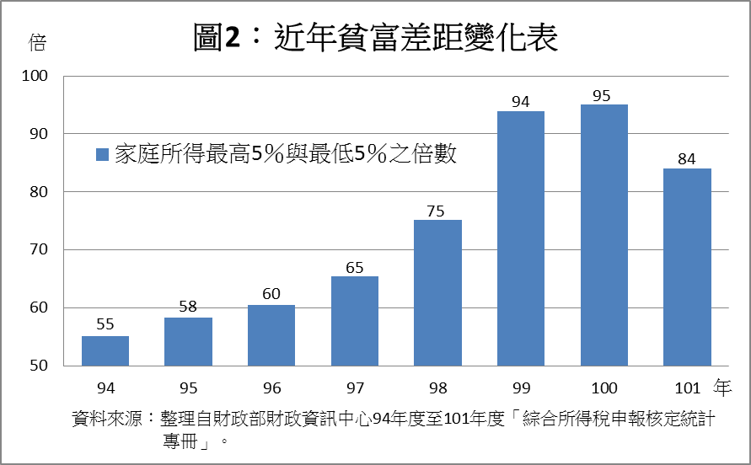
附表11：工業及服務業近10年平均薪資
年度 | 受僱員工  人數(千人) | 每人每月  薪資(元)  (A) | 消費者  物價指數(B) | 實質薪資
 |  |  |  | 金額(元) 100*(A)/(B) | 年增率  (％)
93年 | 6,026 | 42,685 | 90.83 | 46,994 | -0.14
94年 | 6,201 | 43,163 | 92.92 | 46,452 | -1.15
95年 | 6,373 | 43,493 | 93.48 | 46,527 | 0.16
96年 | 6,509 | 44,414 | 95.16 | 46,673 | 0.31
97年 | 6,589 | 44,424 | 98.51 | 45,096 | -3.38
98年 | 6,404 | 42,275 | 97.66 | 43,288 | -4.01
99年 | 6,602 | 44,536 | 98.60 | 45,168 | 4.34
100年 | 6,806 | 45,749 | 100.00 | 45,749 | 1.29
101年 | 6,918 | 45,888 | 101.93 | 45,019 | -1.60
102年 | 7,008 | 45,965 | 102.74 | 44,739 | -0.62
※1.資料來源，行政院主計總處102年12月暨全年薪資與生產力統計結果。
2.消費者物價指數以民國100年=100；實質薪資係以100年價格衡量計算。
四、我國主要產業與韓國在歐盟、美國、東協與中國大陸等主要市場之競爭力分析
(一)我國與韓國出口商品重疊性高，韓國積極洽簽FTA，在4大主要市場市占率均領先：我國與韓國在國際市場上互為主要競爭對手，出口商品及地點均高度相似，競爭激烈。惟韓國近年積極洽簽自由貿易協定(FTA)，而我國受限於政治問題難以順利談判，如服飾、液晶電視及自行車外銷需被課徵關稅高達12%、14%及15%，韓國FTA版圖橫跨歐洲、亞洲及美洲國家，有效降低產品關稅及非關稅障礙，97年起在歐盟、美國、東協與中國大陸之市場占有率均高於我國(如圖3至圖6)。

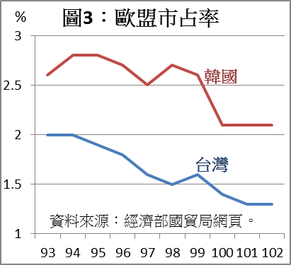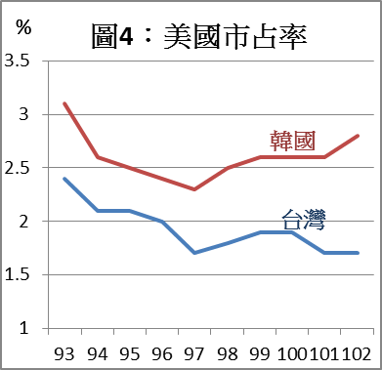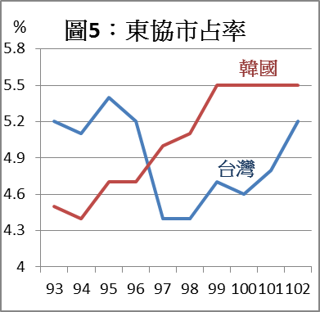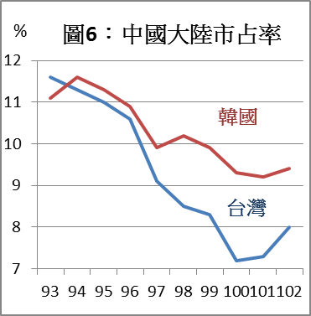
(二)對歐盟內需掌握度均不高，我國市占率萎縮，歐韓FTA恐漸發揮影響力：我國與韓國對歐盟出口均以電子科技產品為主，惟因對歐盟進口需求成長商品掌握度不足，市占率均不高。近年我國在歐盟市占率持續萎縮，歐債危機及產品競爭力不足關係較大，歐韓FTA對我國出口百大商品僅部分細項產品受到降稅衝擊(詳附表12)，影響相對較小，惟隨歐盟內需市場回溫及歐韓FTA降稅產品逐年增加，未來恐對我國衝擊增強。
附表12：台灣出口歐盟之百大商品中受歐韓FTA衝擊者 單位：％
產業  類型 | HS6 | 名稱 | 歐盟  稅率 | 韓國  稅率 | 市占率變化
 |  |  |  |  | 韓國 | 台灣
家具  (HS94) | 940390 | 其他家具之零件 | 2.70 | 0 | +0.04 | -4.00
紡織  （HS50-60） | 550320 | 聚酯製未初梳、未精梳或未另行處理以供紡製用之合成纖維棉 | 4.00 | 0 | +5.00 | -5.04
塑膠  (HS39) | 390330 | 丙烯腈－丁二烯－苯乙烯（ABS）共聚合物 | 6.50 | 4.80 | +4.69 | -3.54
塑膠  (HS39) | 392690 | 其他塑膠製品及第3901至3914節之材料製成品 | 6.50 | 0 | +0.98 | -0.14
電機設備  (HS85) | 852691 | 無線電航行輔助器具 | 3.70 | 2.70 | +3.18 | -0.31
電機設備  (HS85) | 850710 | 發動活塞引擎用之鉛酸蓄電池 | 3.70 | 0 | +2.55 | -0.78
電機設備  (HS85) | 851220 | 其他照明或視覺信號設備 | 2.70 | 0 | +7.17 | -4.75
機械設備  (HS84) | 841191 | 渦輪噴射引擎或螺旋槳推動渦輪機用者 | 2.70 | 0 | +0.07 | -0.24
機械設備  (HS84) | 848190 | 管子、鍋爐外殼、槽、桶或其類似物品用栓塞、旋塞、閥及類似用具，包括減壓閥及恆溫控制閥之零件 | 2.20 | 0 | +1.33 | -0.83
光學製品  (HS90) | 901380 | 其他裝置、用具及儀器 | 1.57 | 0 | +15.56 | -0.11
鋼鐵製品  (HS73) | 731816 | 螺帽 | 3.70 | 0 | +1.54 | -2.26
手工具及小五金  (HS82-83) | 820559 | 其他未列名之手工具；噴燈；老虎鉗、夾子及類似工具，但不包括工具機之附件及零件；砧；手提鍛爐；手搖或腳踏式之附有架構之磨輪 | 3.20 | 0 | +0.19 | -0.10
汽機車  (HS87) | 870810 | 保險槓及其零件 | 3.75 | 0 | +3.91 | -1.48
汽機車  (HS87) | 870829 | 其他第8701至8705節機動車輛所用之零件及附件 | 3.75 | 0 | +2.67 | -0.43
汽機車  (HS87) | 871499 | 其他第8711至8713節所列車輛之零件及附件 | 4.70 | 1.18 | +0.01 | -0.11
橡膠(HS40) | 401693 | 密合墊、墊圈及其他封密物 | 2.50 | 0 | +0.20 | -0.11
化學品  (HS28-38) | 293369 | 其他僅具有氮雜原子之雜環化合物 | 4.00 | 1.83 | +0.07 | -2.52
※1.資料來源，整理自WTO及RTA電子報102年11月15日「歐韓FTA執行成效及對我國出口之影響」。
2.本表所列係歐韓FTA生效第2年(2012年7月至2013年5月)歐盟自台灣進口之百大商品；市占率變化為生效第2年市占率與生效前(2010年7月至2011年6月)市占率之差異。
(三)對美出口型態類似，韓受惠於FTA並加強研發，競爭力提升：我國對美出口商品以電腦、電子產品及光學製品製造業、電子零組件製造業、金屬製品製造業及機械設備製造業為主，韓國主力產業與我國相近，產品重疊高且具有同質性，惟韓國受惠於美韓FTA關稅優惠(詳附表13)，並加強研發投資及品牌行銷，使汽車零組件、電腦、電子產品及光學製品等市占率提升，甚至帶動工具機市占率超越我國，故美國市場進口需求雖穩定上升，但我國出口比重卻持續下跌。
附表13：美韓FTA生效前後韓國出口貿易變動情形 單位：億美元、％
項目 | 生效2年前  (2010.3-2011.3) |  | 生效1年前  (2011.3-2012.3) |  | 生效1年後  (2012.3-2013.3) |  | 生效2年後  (2013.3-2014.3)
項目 | 出口 | 成長率 | 出口 | 成長率 | 出口 | 成長率 | 出口 | 成長率
對世界 | 4,895 | - | 5,601 | 14.4 | 5,491 | -2.0 | 5,632 | 2.6
對美國 | 5,17 | - | 580 | 12.2 | 589 | 1.6 | 621 | 5.4
FTA優惠稅率產品 |  |  | 210 | - | 232 | 10.5 | 243 | 4.9
非FTA優惠稅率產品 |  |  | 370 | - | 357 | -3.5 | 377 | 5.7
※註:1.資料來源：摘錄自韓國產業通商資源部2014年3月18日「Evaluation of the Korea-US FTA after Two Years」。
(四)我國未加入東協區域自由貿易協定成為拓銷障礙，多項商品競爭優勢漸失：我國在台商投資密集國出口產品主要以電子電機設備、機械設備、化學及塑膠原料、紡織之中間財為主，產品相似度及性價比與韓國相近，關稅差異成為競爭力之決定關鍵，我國無法加入東協區域自由貿易協定為拓銷根本障礙，目前機器及機械用具、鋼鐵、電機設備及零件等產品競爭力已呈現衰退情形；其餘尚待開發國家，因經濟剛起步，進口需求用途較多元，我國與韓國出口品相似度低，具有差異化競爭利基及合作可能性。
(五)韓國在中國大陸持續搶占我國市場：中國大陸為我國第1大進出口市場，電機設備、光學儀器及塑膠製品占出口比重近7成，韓國亦將中國大陸視為第1大貿易夥伴，出口亦以電機及光學儀器為主。近年中國大陸市場持續成長，台韓具優勢項目各半，惟韓國出口擴張速度較快，我國電子零組件業、石油煤製品及化學材料製造業被韓替代情況嚴重，加上中國大陸國內產業供應鏈日趨完整，進口替代情況擴大，我國光學儀器產業競爭力已下降，若中韓FTA或中日韓FTA成型，石化、光學產品、鋼鐵、紡織、機械、車輛零組件、調製食品、鞋帽、雜項製品及玻璃等產業恐因關稅影響受到衝擊。

參、TPP及RCEP等區域整合對我國經濟之影響評估
一、TPP及RCEP成員國之經濟規模與影響力
TPP係由美國主導，RCEP則由中國大陸主導，並以東協國家為核心，兩者涉及美、中兩大強國在亞洲勢力之消長，未來發展與競合關係對亞太經濟整合將有重大影響，以下分別說明成員國之經濟規模及影響力：
(一)涵蓋成員部分重疊：TPP從創始之4個成員發展至目前擁有12個成員國， RCEP則擁有16個成員國，目前共計7個國家同時參與RCEP與TPP，涵蓋成員雖不盡相同，惟由於韓國、泰國、菲律賓等均表達參加TPP意願，中國大陸亦不排除加入可能性，因此未來重疊成員可能持續增加。
(二)成員國政治影響力及經濟規模皆雄厚：TPP現有成員國中，計有美國、日本、加拿大、澳洲、墨西哥等5國同時為G-20成員及全球前20大經濟體，GDP總和占全球比重約38%（詳附表14），出口貿易占全球比重約24%；RCEP則有中國大陸、韓國、澳洲、印尼及印度等6國為G-20成員，且擁有34億人口消費市場（詳附表15），GDP總和占全球比重約29%，出口貿易占全球比重約29%；TPP目前總體經濟產值雖勝RCEP，惟RCEP近年經濟成長優於TPP，且貿易值較高，加上兩者持續開放成員參與，在全球經濟發展均扮演舉足輕重角色。
附表14：TPP各國經濟基本資料(2013年)
TPP 成員 | GDP |  | 人口
TPP 成員 | 金額(億美元) | 占全球比率(%) | 人數(百萬人) | 占全球比率(%)
美國 | 167,997 | 22.71 | 316.4 | 4.46
日本* | 49,015 | 6.63 | 127.3 | 1.79
加拿大 | 18,251 | 2.47 | 34.6 | 0.49
澳洲* | 15,053 | 2.03 | 22.3 | 0.31
墨西哥 | 12,585 | 1.70 | 118.8 | 1.67
馬來西亞* | 3,124 | 0.42 | 29.6 | 0.42
新加坡* | 2,957 | 0.40 | 5.5 | 0.08
智利 | 2,770 | 0.37 | 17.2 | 0.24
秘魯 | 2,065 | 0.28 | 29.8 | 0.42
紐西蘭* | 1,813 | 0.25 | 4.4 | 0.06
越南* | 1,706 | 0.23 | 92.5 | 1.30
汶萊* | 162 | 0.02 | 0.4 | 0.01
小計 | 277,498 | 37.51 | 798.8 | 11.25
※註：1.資料來源：整理自IMF網頁2014年4月版及美國人口調查局(United States Census Bureau)網頁。
2.有註記*字者為同時參加TPP及RCEP之國家。
附表15：RCEP各國經濟基本資料(2013年)
RCEP成員 | GDP |  | 人口
RCEP成員 | 金額(億美元) | 占全球比率(%) | 人數(百萬人) | 占全球比率(%)
中國大陸 | 91,814 | 12.41 | 1,349.6 | 19.01
日本* | 49,015 | 6.63 | 127.3 | 1.79
印度 | 18,707 | 2.53 | 1,220.8 | 17.20
澳洲* | 15,053 | 2.03 | 22.3 | 0.31
南韓 | 12,218 | 1.65 | 49.0 | 0.69
印尼 | 8,703 | 1.18 | 251.2 | 3.54
泰國 | 3,872 | 0.52 | 67.5 | 0.95
馬來西亞* | 3,124 | 0.42 | 29.6 | 0.42
新加坡* | 2,957 | 0.40 | 5.5 | 0.08
菲律賓 | 2,720 | 0.37 | 105.7 | 1.49
紐西蘭* | 1,813 | 0.25 | 4.4 | 0.06
越南* | 1,706 | 0.23 | 92.5 | 1.30
緬甸 | 564 | 0.08 | 55.2 | 0.78
汶萊* | 162 | 0.02 | 0.4 | 0.01
柬埔寨 | 157 | 0.02 | 15.2 | 0.21
寮國 | 100 | 0.01 | 6.7 | 0.09
小計 | 212,685 | 28.75 | 3,402.9 | 47.94
※註：1.資料來源：同上。
二、TPP及RCEP成員國與我國經貿往來情形
(一)TPP成員國與我國貿易情形
2003年至2013年間，TPP成員國占我國出口貿易比重約32.21%(詳附表16)，占我國進口貿易比重約42.64%，其中美、日、新、馬、澳等為我國在TPP成員國中貿易往來較密切之國家。
附表16：2003年至2013年我國對TPP成員國進出口貿易金額與占比
國家名稱 | 出口金額  (百萬美元) | 占我國總出  口額比重(%) | 進口金額  (百萬美元) | 占我國總進  口額比重(%)
美國 | 336,571 | 12.70 | 253,543 | 10.61
日本* | 180,086 | 6.79 | 492,293 | 20.60
新加坡* | 128,720 | 4.86 | 64,940 | 2.72
越南* | 69,817 | 2.63 | 13,843 | 0.58
馬來西亞* | 59,160 | 2.23 | 71,230 | 2.98
澳洲* | 32,562 | 1.23 | 73,612 | 3.08
加拿大 | 21,193 | 0.80 | 16,275 | 0.68
墨西哥 | 14,935 | 0.56 | 5,661 | 0.24
紐西蘭* | 5,027 | 0.19 | 6,226 | 0.26
智利 | 3,257 | 0.12 | 17,507 | 0.73
祕魯 | 2,399 | 0.09 | 3,649 | 0.15
汶萊* | 262 | 0.01 | 157 | 0.01
合計 | 853,989 | 32.21 | 1,018,936 | 42.64
※註：1.資料來源，整理自財政部網頁。
2.有註記*字者為同時參加TPP及RCEP之國家。
(二)RCEP成員國與我國貿易情形
同期間RCEP成員國占我國出口比重則高達68.28%（詳附表17），占進口比重亦達57.07%，顯示我國與RCEP成員國貿易關係較TPP成員國更為緊密，其中中國大陸(含港、澳)、東協與日本更為我前3大貿易夥伴，我國對3者出口合計數占我出口比重逾6成。
附表17：2003年~2013年我國對RECP成員國進出口貿易金額與占比
國家名稱 | 出口金額  (百萬美元) | 占我國總出  口額比重(%) | 進口金額  (百萬美元) | 占我國總進口額比重(%)
中國大陸(含港、澳) | 1,055,300 | 39.81 | 340,091 | 14.24
東協* | 415,353 | 15.67 | 277,611 | 11.62
日本* | 180,086 | 6.79 | 492,293 | 20.60
韓國 | 94,154 | 3.55 | 152,235 | 6.37
澳洲* | 32,562 | 1.23 | 73,612 | 3.08
印度 | 27,656 | 1.04 | 21,436 | 0.90
紐西蘭* | 5,027 | 0.19 | 6,226 | 0.26
合計 | 1,810,138 | 68.28 | 1,363,504 | 57.07
※註：1.資料來源，同上。
三、加入TPP及RCEP對我國進出口之影響
(一)對我國GDP及貿易值之影響
我國前10大貿易夥伴中，TPP、RCEP成員國占8位，且我國出口至TPP與RCEP成員國之製造業產品3成需課徵關稅，加入兩協定可降低關稅障礙，使市場通路暢通。依台灣經濟研究院研究結果，我國加入TPP或RCEP，GDP及進出口值均增加(詳附表18)，未加入都將遭受損害(詳附表19)，且動態模擬(考慮投資帶動效應)較靜態模擬(未考慮投資帶動效應)負面影響更大；另相較TPP，未加入RCEP影響更為顯著。另TPP及RCEP更進一步融合形成亞太自由貿易區(FTAAP)，我國加入可獲經濟收益高達530億美元，占GDP比重6.31％。
附表18：加入TPP及RCEP對我國之影響
影響 | TPP | RCEP
GDP成長率(%) | 1.98 | 4.36
出口變化(百萬美元) | 8,829 | 13,422
進口變化(百萬美元) | 10,149 | 16,304
※註：1.資料來源，許博翔「TPP及RCEP對我國經濟衝擊之量化分析」，APEC通訊第159期(101年12月)。相關數據係以GTAP第8版資料庫所做模擬。
附表19：未加入TPP及RCEP對我國之影響
影響 | TPP |  | RCEP
影響 | 靜態模擬 | 動態模擬 | 靜態模擬 | 動態模擬
名目GDP變動率(%) | -0.54 | -0.7 | -1.51 | -1.9
出口變化(百萬美元) | -784 | -1,328 | -2,283 | -3,571
進口變化(百萬美元) | -1,538 | -1,944 | -4,295 | -5,313
貿易條件變動率(%) | -0.31 | -0.27 | -0.89 | -0.85
※註：1.資料來源，許博翔「未來全球主要自由貿易協定對我國的衝擊影響」，APEC通訊第165期(102年6月)。相關數據係依GTAP 8.1版資料庫所做模擬。
(二)對我國產業之影響
TPP與RCEP將透過嚴格之原產地規定，強化區域經濟內產業供應鏈之完整，加入RCEP或TPP可與會員國採用相同經貿規則，有助維繫我國在國際產業供應鍊之地位；然加入並非全然有利，因我國亦須逐步開放市場，加入與否均會產生受益及受損產業(詳附表20)，且出口競爭力仍繫於我國產業能否升級轉型，否則開放市場後，既無法與創新之先進經濟體在知識經濟上匹敵，亦無法與新興國家在成本上相互競爭，未來除弱勢產業受衝擊，原本具競爭力之產業亦將受擠壓，我國經濟恐陷入更嚴重之困境。
附表20：TPP及RCEP對我國產業之影響 單位：百萬美元
受 益 產 業
我國未加入TPP |  |  | 我國未加入RCEP |  |  | 我國加入TPP |  | 我國加入RCEP
電子設備 | +316 |  | 電子設備 |  | +4,577 | 紡織 | +4,735 | 化學、橡膠及  塑膠製品 | +8,869
紡織 | +217 |  | 機械設備 |  | +768 | 化學、橡膠及  塑膠製品 | +2,108 | 機械設備 | +5,570
皮革製品 | +26 |  | 鋼鐵 |  | +385 | 石油及煤製品 | +1,034 | 石油及煤製品 | +2,206
牛肉 | +17 |  | 其他運輸工具 |  | +316 | 貿易 | +940 | 紡織 | +2,008
水上運輸 | +11 |  | 金屬製品 |  | +311 | 營造工程 | +926 | 貿易 | +1,507
乳製品 | +7 |  | 非鐵金屬 |  | +286 | 皮革製品 | +913 | 營造工程 | +1,280
受 損 產 業
我國未加入TPP |  |  | 我國未加入RCEP |  |  | 我國加入TPP |  | 我國加入RCEP
鋼鐵 |  | -348 | 化學、橡膠及塑膠製品 | -11,743 |  | 機械設備 | -1,091 | 電子設備 | -5,711
化學、橡膠及塑膠製品 |  | -185 | 石油及煤製品 | -2,750 |  | 牛肉 | -161 | 其他運輸工具 | -515
石油及煤製品 |  | -141 | 紡織 | -2,050 |  | 蔬菜、水果及堅果 | -113 | 金屬製品 | -489
貿易 |  | -138 | 貿易 | -932 |  | 其他動物產品 | -112 | 商業服務 | -412
汽車及零件 |  | -116 | 住宅服務 | -831 |  | 非鐵金屬 | -109 | 汽車及零件 | -170
營造工程 |  | -112 | 營造工程 | -828 |  | 其他肉類製品 | -94 | 木材製品 | -136
※註：1.資料來源，許博翔「TPP及RCEP對我國經濟衝擊之量化分析」，APEC通訊第159期(101年12月)。相關數據係以GTAP第8版資料庫計算而得。
(三)有助我國參加區域整合及分散經濟風險
我國礙於政治因素一直無法加入區域整合之列，且近年對中國大陸及港、澳之出口值占總出口40％，引發過度依賴之疑慮，參與RCEP與TPP除有助我國參與區域經濟整合，增加我國與成員國之貿易往來及政經合作關係，並可拓展新市場，分散對外貿易過於集中問題。
四、加入TPP及RCEP對外國投資之影響
TPP與RCEP成員國涵蓋我國產業上、下游產品生產區域，並為最終產品之重要市場，我國若藉由參加TPP與RCEP融入區域整合體系，不僅可加強與成員國在貿易與投資方面之多邊合作，並可吸引世界各國外資來台投資，共同深耕新興市場，有助提升我國產業之國際競爭力；甚者，可以吸引布局全球、資金豐沛，但面對大陸生產成本高漲、東南亞政經情勢不穩而受阻之台商返鄉投資。
近年新加坡、韓國積極簽署FTA，外人直接投資（FDI）均增加（詳圖7），尤其韓國在美韓FTA生效後，吸引美國投資大幅成長（詳附表21），顯示FTA對外人投資具有正面效益；相較之下，部分台商於越南排華事件後，仍表明返台投資意願不高，與越南有TPP及RCEP加持，而我國目前FTA涵蓋率不足，關稅過高，影響台商競爭力關係頗大。

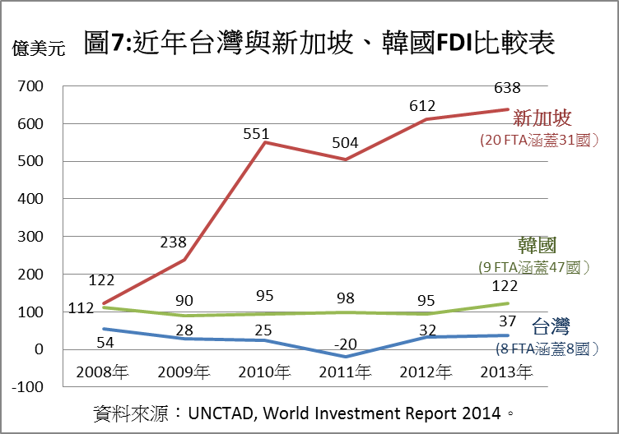
附表21：美韓FTA生效前後吸引美國投資比較 單位：百萬美元、％
類別 |  | 生效前2年  (2010.3.15-2012.3.14) | 生效後2年  (2012.3.15-2014.3.14) | 增減比率
全部 |  | 4,406 | 8,040 | +82.5
以行業  區分 | 製造業 | 1,544 | 2,984 | +93.3
以行業  區分 | 服務業 | 2,854 | 4,536 | +58.9
※註：1.資料來源，韓國產業通商資源部2014年3月18日「Evaluation of the Korea-US FTA after Two Years」。
五、加入TPP及RCEP對我國就業及所得分配情形之影響
(一)對就業之影響
加入TPP及RCEP可提升我國對外貿易出口值，帶動國內總產值提升，增加國內總就業人數，惟加入後同時產生受益及受損產業，各產業需求人數亦會隨之變動。依據經濟部之評估報告，加入TPP實質總產出將增加175億美元，總就業人數增加6.5萬人(詳附表22)，製造業可增加7.5萬人，惟市場開放將嚴重衝擊農業部門，農業及其加工業人力需求減少1.6萬人；若加入對我國產業影響更重大之RCEP(參附表20)，預期將對就業產生更強影響。
附表22：TPP形成對我國產值與總就業人數之影響
影響 | 加入TPP |  | 不加入TPP
影響 | 變化值 | 變化(%) | 變化值 | 變化(%)
總產值(百萬美元) | 17,500 | +1.91 | -1,230 | -0.13
總就業人數（人） | +65,219 | +0.65 | -7,038 | -0.07
※註：1.資料來源，經濟部2013年10月「我國推動加入『跨太平洋夥伴協定（TPP）』之經濟影響評估報告」。
(二)對所得分配之影響
加入TPP及RCEP雖可增加出口值及就業機會，但勞工薪資水準並非必然成長，因隨貿易自由化，企業主資金及勞動人口可快速跨國移動，加上技術進步及工資均等化效應之下，高技術專業者受益，低技術勞工報酬成長有限，甚至因產業外移而失去工作機會，反而擴大所得差距，而企業主獲取所得更優於勞工薪資報酬。以韓國為例，其推動FTA 10年，貿易量大增，失業率10年均較我國為低，人均GDP遠勝我國，但兼職、契約工或領日薪等非典型就業人力高達33%，遠高於我國6.94%，且非典型就業者薪資僅正職55%，社會保險不足，存在嚴重歧視，而韓國前30大企業營收占GDP比例82%，卻僅貢獻5%就業，貧富差異惡化情形嚴重。
肆、結論與建議
TPP與RCEP成員國政經實力雄厚，與我國經貿往來密切，加入TPP與RCEP可降低關稅障礙，提升出口、總產值與GDP，加強與各成員國在貿易與投資方面之合作，吸引非成員國之跨國企業來台投資，維繫我國在國際產業供應鍊之地位，且有助參加區域整合及分散出口與投資過於集中之風險；惟出口競爭力繫於產業實力，若我國加入後產業無法升級轉型，面對先進國家與新興國家之競爭，經濟恐陷入更嚴重困境，且市場開放後同時產生受益及受損產業，總產值與總就業人口雖增加，農業部門等受損產業卻因萎縮致人力需求減少，加上隨貿易自由化，企業主獲取所得更優於勞工薪資報酬，高技術專業者受益，低技術勞工薪資調整空間受限或可能因產業外移而失業，貧富差距恐擴大。加入TPP與RCEP對我國經濟影響好壞參半，我國應否加入，加入後如何擴大正面效益及降低負面影響，謹提出以下建議供參：
一、落實「親美、友日、和中」經濟戰略，積極推動加入TPP與RCEP
我國與RCEP成員國之貿易投資與產業分工關係，遠比與TPP成員國更為緊密，若無法參與RCEP，將使台灣在亞太地區供應鏈地位被取代，勢必衝擊我國對外貿易活動與經濟產業發展，此外，我國經濟若不想對中國大陸之依賴更加深化，政治上若不願受經濟牽絆，美國所主導之TPP亦不容忽視。睽諸其他國家亦多採取雙軌並進之策略，我國似可採取「同時進行，相互競爭，從中得利」之策略，運用美國想要平衡中、日兩國在競奪區域經濟整合主導權之企圖，爭取美國支持我方參與TPP，以及爭取日本支持我方參與RCEP，同時避免與中國大陸政治問題及服貿爭議成為絆腳石。
另一方面，我國亦需思索若未能加入TPP或RCEP，確保產業永續發展之道，短期或可以疊積木方式強化TPP與RCEP成員國雙邊經貿關係，若不得已企業必須外移，或可考慮赴TPP與RCEP之兩棲國家且與我國親善者建立新營運基地，如新加坡。
二、加速產業升級轉型以維繫出口競爭力，並持續深耕與開發經貿市場
自由貿易並非經濟成長或企業獲益的保證，加入TPP或RCEP對我國經濟及產業發展之影響是正反兼具，關鍵因素仍在產業能否轉型及升級，如果產業無法轉型及升級，面對先進國家的研發投資及新興國家的急起直追，加入TPP或RCEP反成為一紙傷害台灣經濟的城下之盟；但若國內產業能夠儘速轉型及升級，則加入TPP或RCEP有助於強化我國的國際產業供應鏈關係與國家競爭力，如韓國雖積極簽訂FTA，在歐盟市場表現卻較其他國家為弱，反倒是歐盟在韓國市占率提升，但FTA對韓國在新興市場市占率助益頗大，主要係因三星、現代、LG等企業國際競爭力提升，產品品質及價格對智利、東協市場消費者具有吸引力，顯示出口競爭力不能僅靠FTA降低關稅，更重要的是產業創新及政府對產業政策之規劃與投入。因此，參與區域經濟整合固然重要，但不是萬靈丹，政府應將注意焦點著重在如何促進台灣產業之調整，強化研究與發展，自主創新，加速產業升級，及自創品牌，進而在全球貿易價值鏈中取得優勢。
此外，我國應持續深耕、開發熟悉的貿易夥伴及成熟市場，強化目前尚不熟悉但深具發展潛力之新興市場，及具關鍵樞紐地位的國家及地區，如中東歐、南美洲，甚至北歐，由於各國家經濟成熟度、文化背景、產業等均不相同，可以針對不同經貿特性國家研擬個別推動策略及模式，除可帶動我國出口持續成長，亦可在全球瞬息萬變之環境下，具備即時因應之競爭能力。
三、妥擬補償或協助受損產業轉型機制，逐步開放市場以降低衝擊
加入TPP或RCEP，我國部分敏感產業部門可能面臨自由化之衝擊，故在加入前政府應先妥擬資源重分配之機制，讓受益產業之利得補償受損產業，或協助轉型，由相關主管機關依各受損產業特性及遭遇問題，分別擬訂產業發展政策與支援措施，以強化其競爭力，降低參與RCEP或TPP可能之負面影響，換取受損產業支持，提升國家整體利益。此外，我國在加入TPP與RCEP之協商過程中應爭取相當「調整期」，以逐步開放市場方式讓國內產業逐步調整，不致產生過大衝擊，並可促使產業技術進步及就整體經濟資源做更有效之利用與配置，對國家競爭力產生正面提升效果。
四、引進跨國企業技術以提升勞工專業性，並建構弱勢產業勞工輔助機制
全球化效應衝擊勞動收入及所得分配，我國現階段應配合產業發展遠景，調整國內教育結構，減少學用落差；加入TPP及RCEP後，引進國際化外資進駐，藉由跨國企業技術移轉或與國內產學研究共同合作，提升我國勞工專業知能，並讓受益企業共同承擔社會責任，訂立協助就業、回饋員工措施，降低失業率，帶動整體薪資成長；另應及早建構輔助弱勢產業勞工轉業及就職機制，加強多元類別職業訓練及技能提升，透過資訊整合協助就業，適時給予訓練津貼及失業救助，使負面衝擊降至最低。
五、加強事前宣導及溝通，以凝聚共識，並妥為籌謀因應策略
自由貿易對我國並非僅有益處，亦帶來風險及代價，具有競爭優勢之產業會更加蓬勃發展，但弱勢產業卻面臨淘汰或轉型，然面對現實國際貿易環境，貿易依存度高、資源缺乏又陷入經濟困境之我國實無法拒絕參與區域經濟整合。因此，我國加入TPP及RCEP前，應讓社會大眾對於開放市場效益與衝擊有充分認知，與各產業與社群有完整且持續的溝通及協調，讓政府提供妥善之輔導及救濟措施，凝聚產業及社會共識，作為在後續談判上，爭取對我國更有力條件之基礎。
綜上，TPP與RCEP成員國政治影響力及經濟規模皆雄厚，面對現實國際貿易環境，貿易依存度高、資源缺乏又陷入經濟困境的我國應採取雙軌並進之策略推動參與TPP及RCEP；惟TPP及RCEP並非經濟成長的保證，我國仍應加速產業升級轉型，在全球貿易價值鏈中取得優勢，並持續深耕現有市場，開發新興市場及具關鍵樞紐地位的國家及地區，找出出口利基商品，凝聚產、學、研等專家智庫之分析，勾勒台灣產業未來的願景，並配合調整國內教育結構，減少學用落差，降低失業率，帶動薪資成長。
政府應先擬訂讓受益產業回饋、補償受損產業機制，提供協助及補救措施，及早建構輔助弱勢產業勞工轉業及就職機制，降低參與RCEP或TPP之負面影響，並讓各產業及社會大眾對於參與兩協定可能產生之效益與衝擊及政府輔助措施有充分而完整之認知，凝聚全民共識，爭取國家利益最大化，以共同突破我國目前經濟困境。
（分機：8663鄭寧）

美國商業環境風險評估公司102年將台灣投資環境評比為全球第3名，優於韓國第13名；瑞士洛桑國際管理學院2013年世界競爭力年報指出，台灣整體競爭力排名全球第11位，亞洲僅次香港及新加坡，優於韓國第22名。
外人直接投資(Foreign Direct Investment, FDI)係指外國企業為獲得利益在本地所做經濟投資 。
吸引外人投資績效指標(Inward FDI Performance Index, IND)係用來衡量各國吸引外人投資的績效，係以各國在一段期間吸引外資金額占全世界FDI 的比重，對比於該國同一期間GDP 占全球GDP 的比重計算，此方式可消除經濟規模之差異。
韓國與東協簽署之商品FTA於2007年6月生效，服務與加強投資保護FTA於2009年生效；歐韓FTA及美韓FTA相繼於2011年7月及2012年3月生效，中韓FTA進入第11輪談判。截至103年5月底，韓國對外洽簽FTA已生效 9個，共47國，占貿易總額35.96％，已簽署尚未生效2個。
韓國以電腦、電子產品及光學製品製造業、汽車及零組件製造業、機械設備及電子零組件為主。
資料來源，工商時報102年10月1日「韓工具機在美市占 首勝台灣」。
包含新加坡、馬來西亞、印尼、泰國、越南及菲律賓等6國，我國將此6國做為加工生產基地，與其產業分工關係較為密切。
資料來源，聯合新聞網2014年7月11日「韓衝FTA/中韓FTA生效 我85億美元訂單消失」及自由時報2014年5月16日「中日韓投資協定 17日生效」。
資料來源，WTO及RTA電子報第393期（2014年1月3日）「論我國『雙軌併進』參與TPP與RCEP之策略與準備」。
資料來源，今週刊第909期（2014年5月26日至2014年6月1日）第84至85頁。
資料來源，天下雜誌第546期(2014年4月30日至5月13日)「韓國啟示錄 自由貿易的美麗與殘酷」。

